Сценарий конкурсно - игровой программы,
посвященный 23 февраля «Дню защитника Отечества»
(старшая группа)
«АТЫ-БАТЫ, ШЛИ СОЛДАТЫ»

Звучит маршевая музыка “Аты-баты, шли солдаты”. Строевым шагом группа выходит и встает перед родителями, ведущий в военной форме
Ребенок одетый в военную форму: Здравия желаю! Разрешите представиться, бойцы группы «______________» на праздник, посвящённый защитникам Отечества, прибыли.
Ребенок: Кто в русской армии герой?
Понятно без подсказки,
А если нет, то наш совет –
Читайте на ночь сказки.
Кто суп варил из топора,
Чертей не раз морочил.
Такого жара им давал,
Проверьте, кто захочет.
Ведущий: Кто же это? Без кого не бывает ни одной армии в мире? Правильно, это солдат. И сегодняшнюю конкурсно-игровую программу мы назвали “Аты-баты, шли солдаты”, посвященную Дню защитника Отечества. Дорогие наши мужчины! Поздравляем вас. Желаем успехов в делах, здоровья, счастья. Всем известно, что русские солдаты всегда славились силой, смекалкой, мужеством. И я уверена, что из наших сегодняшних мальчишек вырастут именно такие люди
Ребенок: Ночью вьюга бушевала
И метелица мела,
А с рассветом нам тихонько
Папин праздник принесла.

Папин праздник-главный праздник
Всех мальчишек и мужчин.
И поздравить пап любимых
Мы сегодня поспешим!
Мы желаем папам счастья!
Неба мирного для них!

Мы мальчишек наших любим,
Уважаем от души!
Защищать всегда нас будут,
Им «спасибо» скажем мы.

Ведущий: А теперь мы приглашаем на сцену участников нашей программы. Папы выходят, строятся.
Конкурс №1: «Погоны»
У старта на плечах детей погоны, дойти до ориентира, не уронив погоны

Конкурс №2: “Русский солдат умом и силой богат” (участвуют папы)
Папы ползут по-пластунски до дартса (на которых прикреплены шарики, в них находятся частицы половицы), бросает дротик так, чтобы шарик лопнул, бежит обратно, передает эстафету.

- Один в поле не воин.
- Трудно в ученье - легко в бою.
- Умелый боец - везде молодец.
- Смелого пуля боится.
- Дисциплина - мать порядка.
- Честь солдата береги свято.
- Пуля - дура, штык - молодец.
- Воевать не числом, а уменьем.
- Щи да каша - пища наша
- Плох тот солдат, который не мечтает стать генералом.
- Хорош в строю - силен в бою.
Конкурс №2: «Всадники-стрелки»
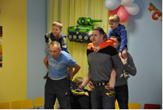
Меткий глаз-залог успеха, скажет нам солдат любой,
Чтоб желанная победа завершила правый бой.

Ребенок сидит у папы на спине, папа везет ребенка до ориентира, где лежат мешочки для метания и стоит одна мама, мама подает мешочек ребенку, который бросает его в корзину, папа возвращается с ребенком обратно.
Наши мальчики очень хотят быть похожими на своих отцов:

Первый ребёнок: Вот мой папа - самый лучший в мире водитель!
(провозит большую машинку перед ребятами).

Второй ребёнок: А мой папа - самый лучший в мире учитель!
(водит указкой по карте)

Третий ребёнок: А мой папа - самый лучший в мире строитель!
(быстро строит что-то из крупных кубиков)

Четвёртый ребёнок: А мой папа - самый лучший в мире ди-джей!
Он слушает плеер, носит наушники и нажимает кнопку “play”.
(Весело прохаживается перед ребятами)

Пятый ребёнок: А мой папа - самый сильный в мире силач!
(поднимает игрушечную гирю)

Шестой ребёнок: А мой папа лучше всех в мире гоняет мяч.
(Проводит мяч перед ребятами)

Седьмой ребёнок: А мой папа - врач! Он лечит детей и взрослых. Слушает всех вот так.
(Подходит к ребятам со стетоскопом и слушает их)

Восьмой ребёнок: А мой папа меня очень любит и обнимает меня вот так!
(обхватывает себя крепко руками)

Все вместе: Папы для нас очень важны,
Папы наши нам очень нужны!

Конкурс №3: "Переправа"
Папы строятся парами в две команды, дети стоят рядом. Папы должны переправить всех детей на другой берег на мешках.
Конкурс №4: «Минометчики»
Участвуют две команды. Игроки строятся в шеренгу по одному. В 1 м от первых игроков ставят коробку с м.мячами, в 1м от последних игроков вертикально ставят трубу (миномет). По команде «Заряжай!» первый участник берет один мяч и передает его стоящему рядом, тот следующему и т.д. Как только трубка заполнится. Побеждает та команда, которой удалось первой доверху заполнить трубку.
Служба службой, а обед по расписанию
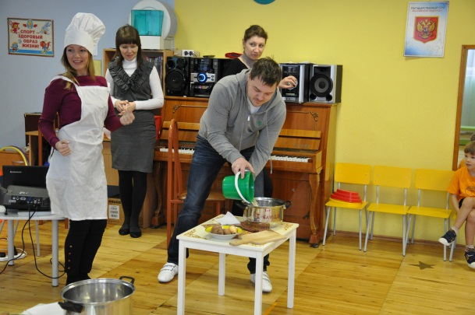
Конкурс пап №5: «Привал» (на привале надо обязательно поесть, поэтому мы будем варить суп (в воду почистить картошку, лук, морковь)
На столе лежат колпак и фартук повара, кастрюля, 1-ый(шеф – повар) мама бежит одевает фартук и колпак, ставит кастрюлю на стол (он остается у плиты-стол), после того как он поставил кастрюли, бежит 2-й папа, берет воду выливает в кастрюлю, затем 3-ий картошку, чистит, крошит , кладет в кастрюлю, оставляет нож , бежит обратно, 4-й – крошит морковку ,5-й папа чистит лук, крошит, кладет в кастрюлю, , кладет в кастрюлю, убегает обратно, шеф – повар (мама) закрывает крышкой и бежит с кастрюлей обратно) Выигрывает, та команда, которая быстрее выполнит задание.
Ведущий: Ребята, а что еще делают на привале? Правильно – танцуют и поют.
Поздравление - частушки мам.
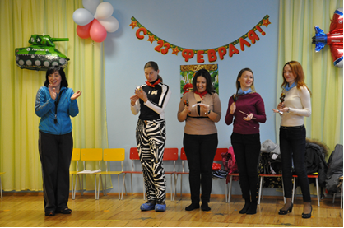
- В садик папы прибежали. Ух
народу сколько тут!
Где же будут состязанья, Где
награды раздают?

- Папа наш - великий мастер,
Может полку смастерить.
Только к нам соревноваться он не думает спешить.

- А наш папа - молодец, На работе лучший спец.
Мы на старт его поставим и выигрывать заставим.

- Папа наш с большим успехом в состязаниях выступал:
Полпути с скакалкой прыгал, Полпути бегом бежал.

- Провели мы состязанья и желаем на прощанье
Всем здоровье укреплять, Мышцы крепче накачать.

- Телевизор не смотреть, Больше с гирями потеть.
На диване не лежать. На скакалочке скакать.

- Папам всем мы пожелаем не стареть и не болеть,
Больше спортом заниматься, Чувство юмора иметь.

Ведущий. Вот и закончился наш праздник. Все участники показали свою смелость, ловкость, силу. Всем желаю счастья, мира, удачи в жизни. На этом наш праздник завершен.

